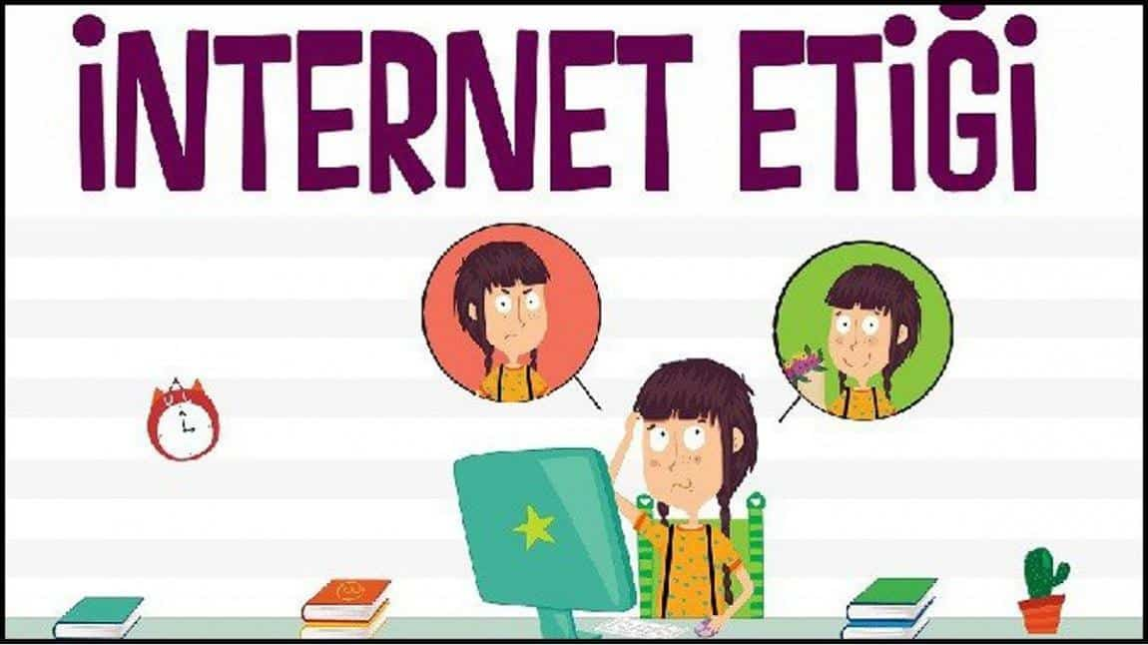

İNTERNET ETİĞİ KURALLARI
İnterneti doğru ve etkin kullanmak için çevrimiçi ortamları kullanırken aynen diğer ortamlarda olduğu gibi belirli kurallara uyulması ve etik davranılması gereklidir. Herhangi bir hak ihlaline uğramamak ve kullanılan sistemi de zafiyete uğratmamak için çevrimiçi ortamları kullanırken kullanım politikalarına uygun davranılmalıdır.
- İnsanlar iletişim özgürlüğüne sahip olduğu gibi erişim özgürlüğüne de sahip oldukları, diğer kullanıcıların haklarına saygı gösterilmelidir. İnternet ortamında kimseye zorbalık/taciz yapılmamalı, kötü söz söylenilmemeli ve istemeden kimseye art niyetli davranışlar sergilenmemelidir.
- İnternet ortamında uygun olmayan (yasadışı) içerikleri indirmekten, paylaşmaktan veya saklamaktan kaçınılmalıdır. Bu tarz içeriklerin üretilmesi ve paylaşılmasının suç teşkil ettiği unutulmamalıdır.
- İnternet üzerinden yapılan herhangi bir paylaşımın, birdenbire milyonlarca kişiye erişebileceği her zaman hatırda tutulmalı ve çevrimiçi ortamlarda buna göre davranılmalıdır.
- Fikir ve sanat eserleri ile telif hakları ve lisanslama konusunda titiz davranılmalıdır. Telif hakkı olan materyallerin lisanssız kopyaları oluşturulmamalı veya bu materyaller indirme amaçlı kullanılmamalıdır.
- Sahibi olunmayan eserler topluluklarla paylaşılmamalıdır.
- Elektronik ortamlara bağlanan cihazlara, sistemlere veya sistemlerde bulunan bilgi kaynaklarına erişim yetkiniz yok ise girilemeyeceği ve kasıtlı olarak sisteme müdahale edilemeyeceği veya işleyişinde değişiklikler yapılamayacağı her zaman hatırda tutulmalıdır. Aksi takdirde, Türk Ceza Kanunu’na göre bu fiillerin suç teşkil ettiğini aklınızdan çıkarmayınız.

